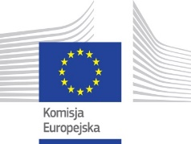 

**Dział Współpracy Międzynarodowej**

ul. Willowa 2, 43-309 Bielsko-Biała, Poland

**tel.** +48 33 82 79 356 or 434

**e-mail:** international@ath.bielsko.pl

**Erasmus+ STA**

Wstępne zgłoszenie na wyjazd w ramach umowy nr 2023-1-PL01-KA171-HED-000135768

|  |  |
| --- | --- |
| imię i nazwisko |  |
| wydział / jednostka |  |
| stanowisko pracy/funkcja |  |
| telefon służbowy |  |
| e-mail |  |
| data poprzedniego wyjazdu w ramach programu Erasmus+ |  |

|  |  |
| --- | --- |
| uczelnia, do której planuję wyjechać |  |
| kraj |  |
| planowana data wyjazdu |  |

|  |  |
| --- | --- |
| Opinia i podpis bezpośredniego przełożonego: | Data, miejsce: |

|  |
| --- |
| Akceptacja rektora: |

Wyrażam zgodę na przetwarzanie moich danych osobowych do celów związanych z realizacją wyjazdu w ramach programu Erasmus+.

Data: Podpis: